가리봉헬스센터
운영 코디 작업 매뉴얼
KD-STOP HEALTHVAULT · 헬스케어 → 센터 운영
프로그램 1.6.1 이상 | 2026. 9.
이 매뉴얼 하나로 하루가 끝납니다. 아침에 QR 을 뽑고, 회원이 찍고, 측정을 넣습니다.

1. 하루 흐름 한 장 요약
때 | 할 일
아침 (문 열고) | QR 두 장을 새로 뽑아 붙인다. [출석 QR] → [인쇄], [귀가 QR] → [인쇄]. 어제 종이는 떼서 버린다.
회원이 올 때 | 회원이 입구의 출석 QR 을 휴대폰으로 찍고 본인 번호를 넣는다. 코디가 할 일은 없다.
운동 중 | 혈당·혈압·HRV 를 재면 측정 입력 칸에 바로 넣는다. 나중에 몰아서 넣지 않는다.
회원이 갈 때 | 출구의 귀가 QR 을 찍게 한다. 이걸 찍어야 그날 운동시간이 남는다.
마감 | 달력에서 오늘 칸의 출석·측정 건수가 맞는지 본다. 빠진 사람은 손으로 넣는다.
※ QR 은 매일 새로 뽑습니다. 어제 붙여 둔 종이로는 오늘 출석이 찍히지 않습니다. 센터·날짜·구분(출석/귀가)마다 다른 번호가 들어 있기 때문입니다.

2. 화면 열기
1 프로그램을 켜고 로그인합니다
바탕화면 HEALTH-VAULT 아이콘 → 아이디만 넣고 [Microsoft 계정으로 로그인].
2 왼쪽 아이콘 막대에서 [헬스케어] → [센터 운영]
화면이 안 보이면 상단 검색(Ctrl+K)에 센터 를 쳐도 열립니다. 그래도 없으면 권한이 없는 것이니 운영지원콜센터에 알려 주세요.
3 맨 위 [센터] 칸에서 가리봉헬스센터를 고릅니다
고르는 순간 회원 명단과 달력이 그 센터 기준으로 채워집니다.
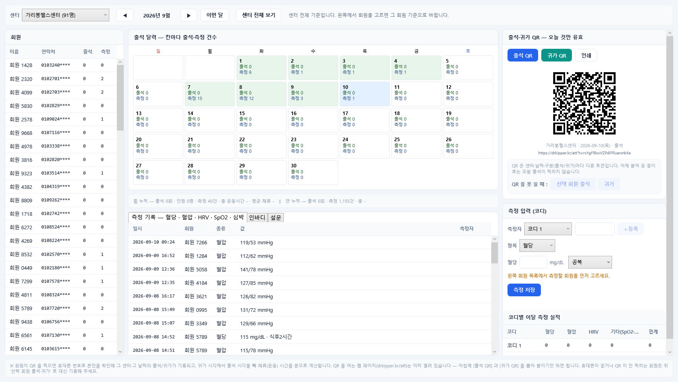
센터 운영 화면 전체 — 왼쪽 회원, 가운데 달력·측정 기록, 오른쪽 QR·측정 입력
※ 이 매뉴얼의 화면 그림은 이름을 가린 상태 로 찍은 것입니다. 실제 화면에는 회원과 코디의 실제 이름이 나옵니다.

3. 아침에 하는 일 — QR 뽑아 붙이기
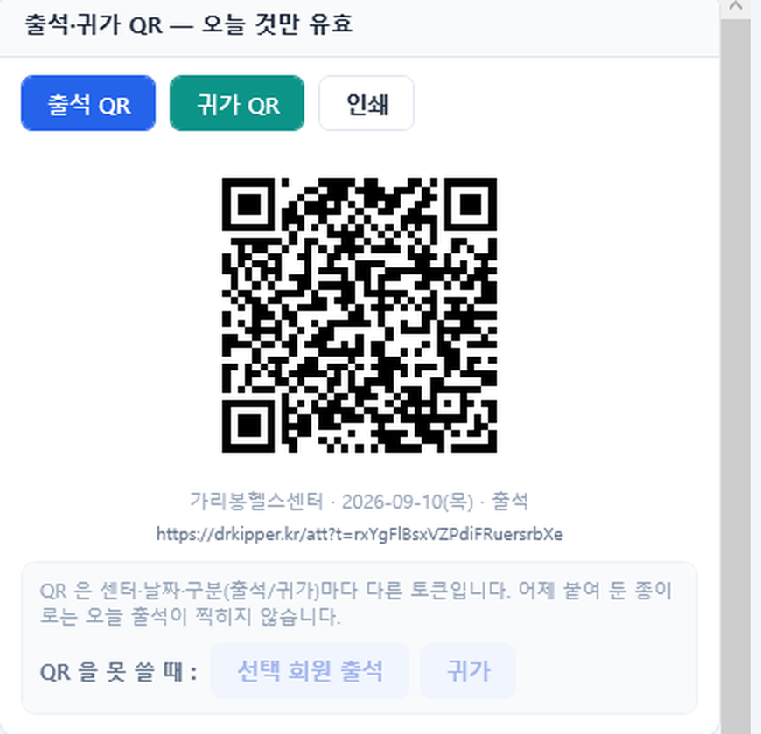
오른쪽 위 QR 칸
1 [출석 QR] 을 누릅니다
아래에 QR 그림이 나오고, 그 밑에 센터 이름·날짜·구분이 적힙니다. 오늘 날짜가 맞는지 한 번 봅니다.
2 [인쇄] 를 누릅니다
Windows 인쇄 창이 뜹니다. 프린터를 고르고 인쇄하면 A4 한 장짜리 안내문 이 나옵니다 — QR 과 함께 센터 이름, 날짜, 찍는 방법이 큰 글씨로 들어 있습니다.
3 [귀가 QR] 로 바꾸고 다시 [인쇄]
출석용과 귀가용은 서로 다른 QR 입니다. 두 장을 각각 뽑아야 합니다.
4 붙입니다
- 출석 QR — 들어오는 문 옆, 눈높이
- 귀가 QR — 나가는 문 옆. 지나치기 쉬우니 잘 보이는 곳에
※ 어제 것과 섞이지 않게 전날 종이는 반드시 떼어 버립니다. 회원이 옛날 QR 을 찍으면 “어제(또는 그 전) QR 입니다” 라는 화면이 나오고 출석이 안 됩니다.

4. 회원이 QR 을 찍으면
코디가 대신 해 줄 일은 없습니다. 회원에게 이렇게만 알려 주면 됩니다.
① | 휴대폰 카메라로 QR 을 비춘다 (앱을 깔 필요 없습니다)
② | 뜨는 주소를 누르면 웹 화면이 열린다
③ | 본인 휴대폰 번호 를 넣고 확인을 누른다
④ | “출석이 기록되었습니다” 화면이 나오면 끝
귀가 QR 을 찍으면 출석 시각과 귀가 시각이 함께 보이고, 그날 운동시간 이 계산되어 나옵니다.
잘 안 될 때
회원 휴대폰에 나오는 말 | 코디가 할 일
“확인할 수 없는 QR 입니다” | 붙어 있는 종이가 오늘 것이 맞는지 확인합니다. 아니면 새로 뽑아 붙입니다.
“어제(또는 그 전) QR 입니다” | 전날 종이입니다. 떼고 오늘 것을 붙입니다.
“등록된 번호가 아닙니다” | 센터 명단에 없는 번호입니다. 회원 목록에서 이름을 찾아 연락처가 맞는지 보고, 없으면 환자 관리 화면에서 등록을 요청합니다.
휴대폰이 없거나 못 찍는 회원 | 아래 손으로 넣기 로 대신 기록합니다.
손으로 넣기
QR 칸 아래 “QR 을 못 쓸 때 :” 줄에 있는 [선택 회원 출석] · [귀가] 버튼입니다. 왼쪽 회원 목록에서 그 사람을 먼저 고른 뒤 누릅니다.

5. 측정 입력 — 혈당 · 혈압 · HRV · SpO2 · 심박 · 인바디 · 설문
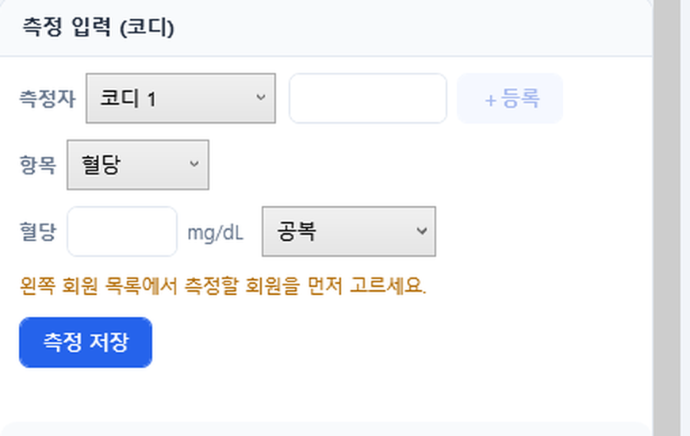
오른쪽 아래 측정 입력 칸
순서가 중요합니다. 회원을 고르지 않으면 저장되지 않습니다.
1 왼쪽 회원 목록에서 회원을 클릭합니다
이 단계를 빠뜨리는 일이 가장 많습니다. 안 골랐으면 측정 입력 칸에 주황색으로 “왼쪽 회원 목록에서 측정할 회원을 먼저 고르세요.” 라고 뜹니다.
2 [측정자] 에서 본인 이름을 고릅니다
오늘 재는 사람의 이름을 고릅니다. 목록에 없으면 옆 칸에 이름을 넣고 [+ 등록] 을 누르면 들어갑니다. 한 번 등록하면 다음부터는 고르기만 하면 됩니다.
3 [항목] 을 고르고 값을 넣습니다
항목 | 넣는 값
혈당 | 숫자 하나 (mg/dL) 와 시점 — 공복 · 식후2시간 · 취침전 · 구분 없음 중 하나. 시점을 잘못 고르면 나중에 해석이 달라집니다.
혈압 | 수축기 · 이완기 · 맥박. 수축기가 이완기보다 커야 저장됩니다. 맥박은 비워도 됩니다.
HRV | 스마트워치로 측정합니다. 워치 화면에 나오는 스트레스 지수(최종 점수) 를 숫자로 넣습니다. 측정 파일(CSV)이 있으면 [CSV 붙이기 (선택)] 로 함께 올릴 수 있지만 없어도 저장됩니다.
SpO2 · 심박 | 산소포화도(%)와 심박(bpm)은 숫자 하나씩 넣습니다.
인바디 | 기기 출력지 순서대로 20칸이 나옵니다. 체중만 꼭 넣고 나머지는 출력지에 있는 것만 옮겨 적으면 됩니다. 비워도 저장됩니다.
설문 | 종류(노쇠·불안우울·스트레스·외상)를 고르고 둘 중 하나로 받습니다. [설문 창 열기] — 코디가 문항을 읽어 주며 체크. [본인 휴대폰 QR] — 회원이 자기 휴대폰으로 QR 을 찍고 뒤 4자리를 넣은 뒤 직접 답합니다(7일 안에 한 번). 점수·총점은 자동 계산.
4 [측정 저장] 을 누릅니다
버튼 아래에 “○○○ · 혈당 측정을 저장했습니다.” 가 뜨면 끝입니다. 가운데 [측정 기록] 표와 달력 숫자가 바로 늘어납니다.
버튼 아래에 뜨는 말
뜨는 말 | 뜻
왼쪽 회원 목록에서 측정할 회원을 먼저 고르세요. | 회원을 안 골랐습니다. 왼쪽에서 이름을 클릭하세요.
측정자(코디)를 고르세요. | 본인 이름을 안 골랐습니다. 이걸 비우면 코디별 실적에 안 잡힙니다.
혈당 값을 확인해 주세요 (mg/dL). | 숫자가 비었거나 범위를 벗어났습니다.
혈압 값을 확인해 주세요 (수축기 > 이완기). | 두 값이 바뀌었거나 범위를 벗어났습니다.
스트레스 지수를 넣거나 CSV 를 붙여 주세요. | HRV 는 점수나 파일 중 하나는 있어야 합니다.
○○○ · △△ 측정을 저장했습니다. | 정상 저장. 이 말이 나와야 들어간 것입니다.
※ 나중에 몰아서 넣지 마세요. 저장 시각이 그대로 측정 시각으로 남습니다. 잰 자리에서 바로 넣는 것이 정확합니다.

6. 새 회원 등록 — 환자 관리
왼쪽 메뉴 헬스케어 → 환자 관리 에서 [신규] 를 누릅니다. 이름·성별·생년월일·연락처와 함께 센터(그룹) 에서 가리봉헬스센터를 고르고, 기저질환 (고혈압·당뇨·이상지질혈증·COPD·약 복용·기타)을 체크한 뒤 [저장]. 센터를 고르면 센터 운영 회원 목록에 바로 나옵니다.
※ 센터를 안 고르고 저장하면 회원은 만들어지지만 센터 운영 목록에는 나오지 않습니다. 그 회원을 다시 열어 센터를 고르고 저장하면 됩니다.

7. 확인하기
출석 달력
칸마다 그날의 출석 인원과 측정 건수가 적힙니다. 회원을 고르면 같은 달력이 그 사람 기준으로 바뀌고, [센터 전체 보기] 를 누르면 다시 센터 전체로 돌아옵니다.
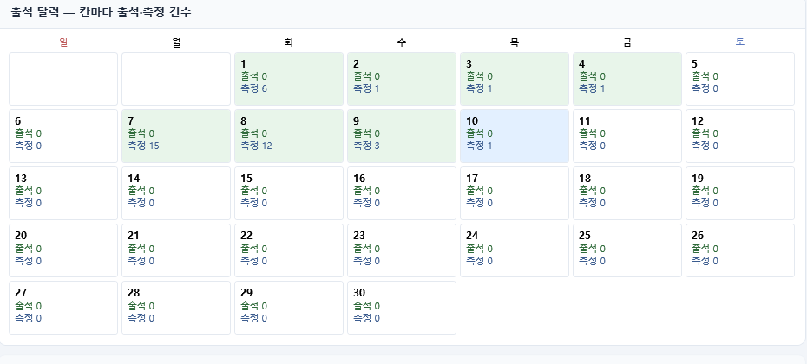
달력 — 칸마다 출석·측정 건수
월 누적 · 코디별 실적
- 월 누적 — 달력 아래 줄. 출석 횟수, 인원, 측정 건수, 총 운동시간, 평균 체류시간
- 코디별 이달 측정 실적 — 화면 오른쪽 맨 아래. 코디마다 혈당·혈압·HRV 건수가 쌓입니다. 측정자를 안 고르고 저장하면 여기 안 잡히니 매번 본인 이름을 고르세요.
인바디 · 설문 목록
가운데 [측정 기록] 옆에 [인바디] · [설문] 탭이 있습니다. 회원을 고르면 달에 상관없이 그 사람의 전체 기록이 나옵니다 — 인바디는 달에 한 번 잴까 말까라 추이를 봐야 하기 때문입니다.
회원 목록
현재 가리봉헬스센터에 91명 이 등록돼 있습니다. 이름 옆 [출석] · [측정] 은 이번 달 누적입니다. 연락처는 뒤 네 자리가 가려져 보입니다.

8. 카카오 알림 — 휴관 · 운영시간 · 프로그램 공지 보내기
추석 연휴 휴관, 운영시간 변경, 인바디 측정의 날 같은 공지를 회원 카카오톡으로 보냅니다. 화면 위쪽 [카카오 알림] 버튼입니다.
1 받는 사람을 정합니다
회원을 안 고른 상태에서 열면 센터 회원 전체 가 체크된 채로 열립니다. 왼쪽 회원 목록에서 한 사람을 골라 두고 열면 그 사람만 체크됩니다. 체크를 바꿔 보낼 사람을 조정하세요. 휴대폰 번호가 없는 회원은 자동으로 빠집니다.
2 템플릿을 고르고 빈칸을 채웁니다
- 센터 운영 안내(휴관·운영시간) — 제목 · 기간 · 내용 · 문의
- 프로그램·행사 안내 — 제목 · 일시 · 장소 · 내용 · 문의
이름과 센터 이름은 회원마다 자동으로 들어갑니다. 오른쪽 노란 칸이 회원이 받는 글 그대로이니 오타를 여기서 잡으세요.
3 [보내기] → 확인 창에서 [확인]
회원 줄마다 접수/실패가 표시됩니다. 실패 사유가 '친구 아님' 이면 그 회원이 헬스큐브 채널을 친구 추가하지 않은 것입니다.
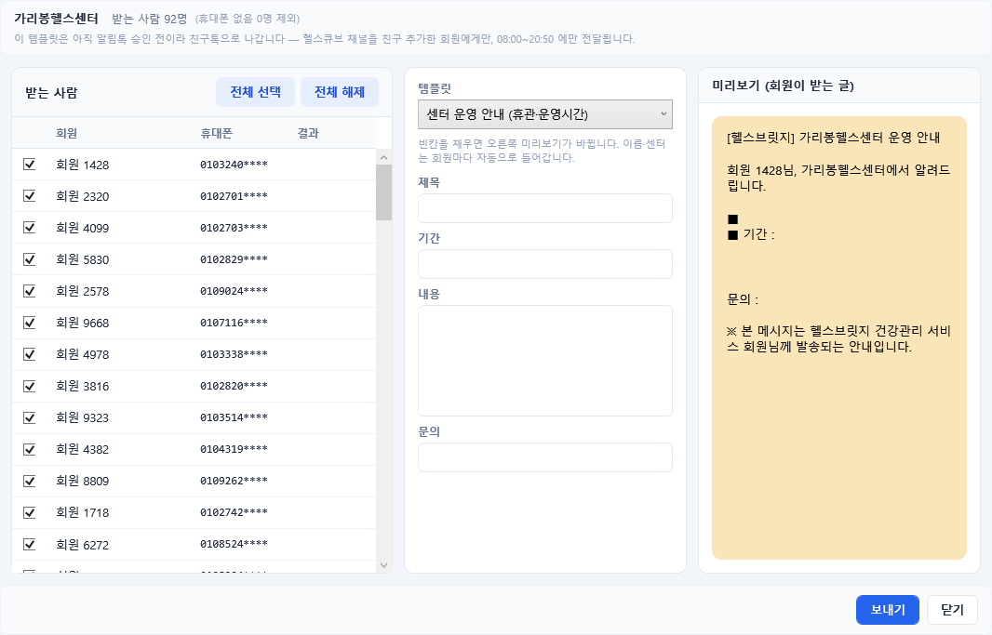
카카오 알림 창 — 왼쪽 받는 사람(체크), 가운데 템플릿·빈칸, 오른쪽 미리보기
※ 알림톡과 친구톡의 차이. 창 위 안내줄을 보세요. 승인된 알림톡 템플릿이면 채널 친구가 아니어도, 시간과 상관없이 갑니다. 승인 전 템플릿은 친구톡으로 나가며 채널 친구에게만, 오전 8시~오후 8시 50분에만 전달됩니다. 회원 등록 때 카카오톡에서 '헬스큐브' 채널 친구 추가를 안내해 두세요.
추석 연휴 예시
제목 | 추석 연휴 휴관 안내
기간 | 10월 3일(토) ~ 10월 7일(수)
내용 | 추석 연휴 동안 센터를 쉽니다. 10월 8일(목)부터 평소대로 문을 엽니다. 연휴 중에도 혈압·혈당은 평소처럼 재시고 약은 거르지 마세요. 몸이 평소와 다르면 가까운 응급실이나 119 로 연락하세요.
문의 | 가리봉헬스센터 전화번호

9. 이럴 때는
상황 | 할 일
측정 저장이 안 된다 | 버튼 아래 주황색 글씨를 읽으세요. 대부분 회원 또는 측정자를 안 고른 것입니다.
QR 그림이 안 나온다 | 센터를 골랐는지 확인하세요. 센터를 안 고르면 QR 을 만들 수 없습니다.
인쇄 창이 안 뜬다 | QR 을 먼저 만들어야 [인쇄] 가 눌립니다. [출석 QR] 이나 [귀가 QR] 을 먼저 누르세요.
회원이 명단에 없다 | 환자 관리 화면에서 등록하거나 운영지원콜센터에 요청하세요. 이름·연락처만 있으면 됩니다.
잘못 넣었다 | 지금은 화면에서 지울 수 없습니다. 운영지원콜센터로 날짜·회원·항목을 알려 주세요.
프로그램이 옛날 판이다 | [지금 업데이트] 를 누르면 알아서 새 판이 됩니다.
카카오 알림이 실패로 뜬다 | '친구 아님' 은 회원이 헬스큐브 채널을 친구 추가하지 않은 것, '발송 가능 시간 아님' 은 친구톡 시간(08:00~20:50) 밖입니다. 알림톡 승인 템플릿은 두 제한이 없습니다.

10. 문의처
운영지원콜센터 | 02-452-0905
이메일 | mail@healthbridge.kr
프로그램 안에서 | 마이페이지 → 개선요청·장애신고. 상단 [캡처 → 클립보드] 후 [클립보드 캡처 붙이기] 를 누르면 지금 화면이 그대로 첨부됩니다.
운영사 | 주식회사 헬스브릿지 (HEALTH BRIDGE Co.,Ltd.)

